ELP移动客户端（云端学习）

操作手册

2014年2月28日

目录

一、下载客户端 3
二、登录云端学习 3
三、云端学习首页 5
四、主菜单 15
五、设置 16
六、考试中心 17
七、问答 20
八、微博 28
九、调查中心 34
十、应用广场 38
十一、退出云端学习 39
附：云端学习FAQ 41

一、下载客户端
请根据自己的客户端系统（支持IOS系统与Android系统）选择下述下载方式：
IOS系统
A. 登录http://v4.21tb.com或公司个性域名，进入“下载专区”-“客户端下载”-“苹果版”直接下载或扫描二维码下载云端学习；
B. 进入APP Store，输入“云端学习”，搜索并下载应用。
Android系统
A. 登录http://v4.21tb.com或公司个性域名，进入“下载专区”-“客户端下载”-“安卓版”直接下载或扫描二维码下载云端学习；
B. 进入豌豆荚，输入“云端学习”，搜索并下载应用。
其他
还可以通过其他途径下载云端学习客户端：
1.安卓市场
2.百度手机应用
3.腾讯手机管家
4.360手机管家

二、登录云端学习
- 点击移动终端桌面的“云端学习”，进入应用。
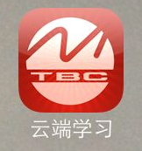
- 首次在移动客户端登录平台，需输入公司ID（或公司域名）、用户名和密码，点击“登录”后进入平台。您可以根据情况选择是否需要自动登录，勾选后，下次登录将无需再输入账户密码信息。
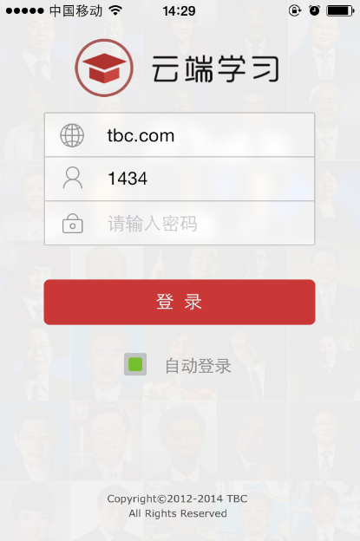

三、云端学习首页
云端学习登录进入后，默认显示为“我的课程”页面。我的课程包含您正在学习或者已经学习完成的课程，如下图：

（ios版“我的课程”界面）
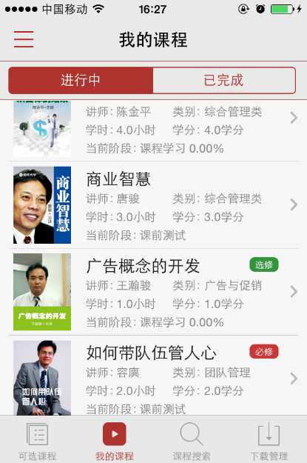
底部导航栏，高亮显示为当前所处位置。您可以进入“可选课程”和“课程搜索”来选择感兴趣的课程，也可以将课程下载至手机，下载完毕的课程支持离线观看。
我的课程区分显示“进行中的课程”和“已完成的课程”。默认显示为当前正在学习的课程，对已完成学习的课程您也可以点击进入再温习一遍。

（安卓版“我的课程”界面）
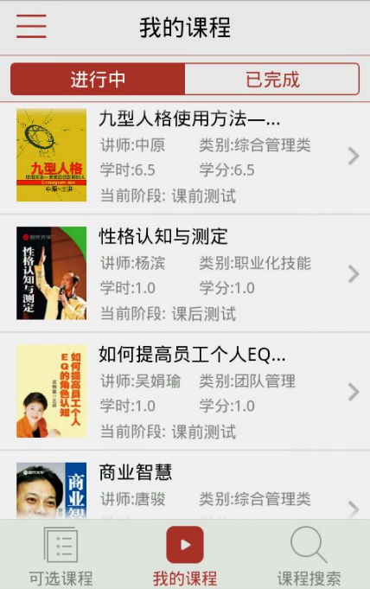

安卓版课程下载界面需要通过点击“我的课程”进入，如下图：
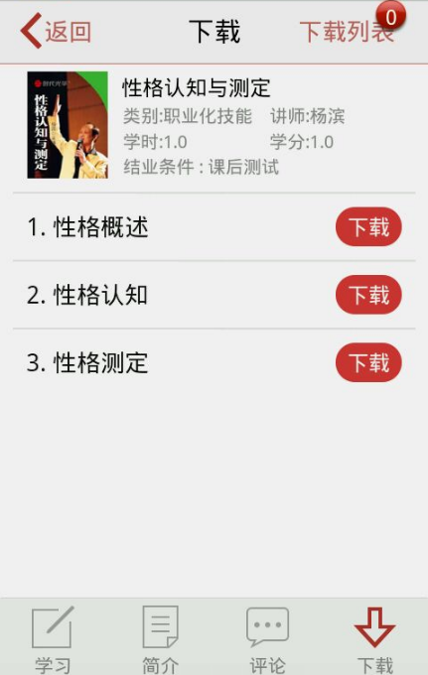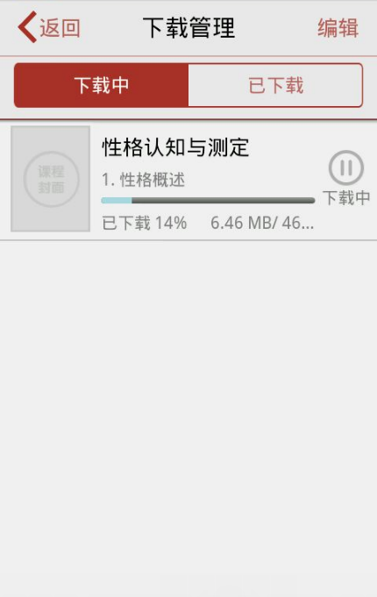

- 选择课程
手机端支持在线选课，点击“可选课程”按钮进入：
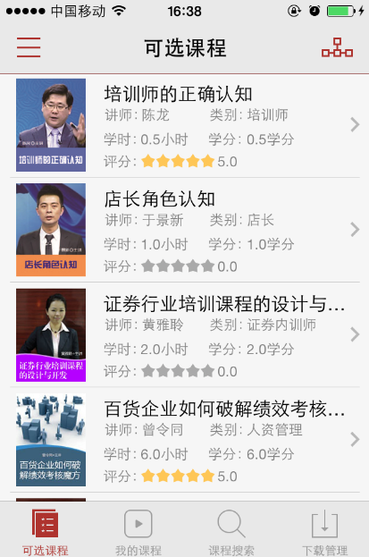
可以通过课程分类进行筛选查找。

1）通过分类查找选课
点击课程分类按钮进入：
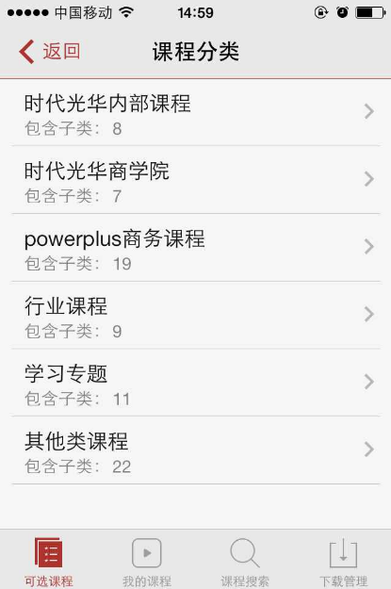
点击对应分类可进入具体类别选择所需课程。

选择课程分类进入后，点击“选择”按钮获取课程信息：
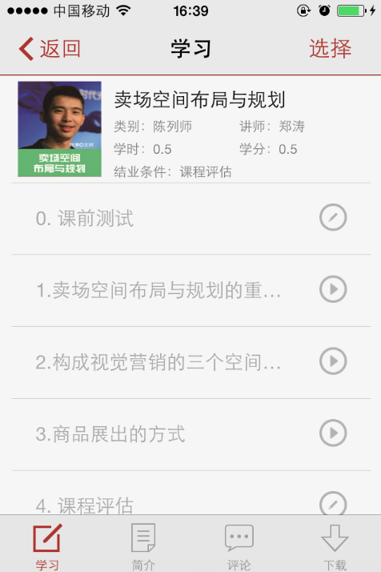
点击“选择”按钮后，当前课程的章节信息获取成功，根据课程所处学习步骤，进行课程学习。已经选择过的课程，当前按钮则会替换成“删除”，您可以删除自选的课程。
点击对应按钮学习课程、查看课程简介、课程评论，也可以将当前课程下载至手机，离线状态也能学习课程。

2）通过课程搜索选择
选择课程除了能从课程分类中进入，还可以通过搜索课程的方式进行选择。点击“课程搜索”进入：
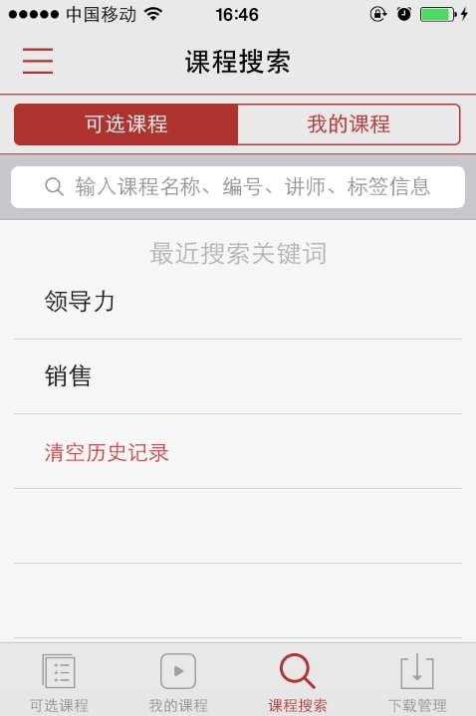
显示您最近搜索过的关键词历史。当前搜索范围区分“可选课程”和“我的课程”。如，当前搜索的为“可选课程”范围内课程。

- 学习课程
课程选择成功后，您可以从“我的课程”进入该课程，也可以直接点击当前已选的课程小节进入学习：
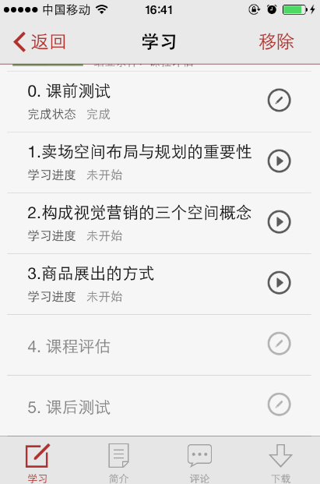
课程学习步骤总共有课前测试、课程学习、课程评估和课后测试4个步骤，根据平台端课程设置显示实际课程步骤。点击需要学习的课程小节进入视频观看学习。

a视频：课程学习默认为视频模式，轻触屏幕出现课程本章节标题和学习进度条，您可以暂停或开始播放视频；当本章节课程学完之后，可自由拉动进度条进行学习（未学完的课程无法拉动进度条）；点击视频右上角的“讲义”按钮，可查看该课程讲义。


b讲义：在课程的视频模式中点击左上角“讲义”按钮，即进入课程讲义观看模式，您可以查看本章节课程的详细讲义；您也可以通过点击讲义右上角的“视频”按钮回到视频观看页面。


c 退出学习：点击视频或讲义页面左上角的“退出学习”按钮（安卓为“退出”按钮），或点击客户端设备上的返回按钮，即可退出当前学习，学习进度自动被保存。
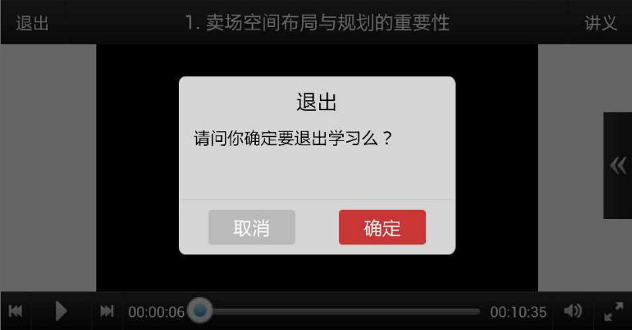

- 下载课程
可以把在线课程下载至手机端，支持手机在无wifi时进行课程学习。选择需要下载的课程点击“下载”按钮：
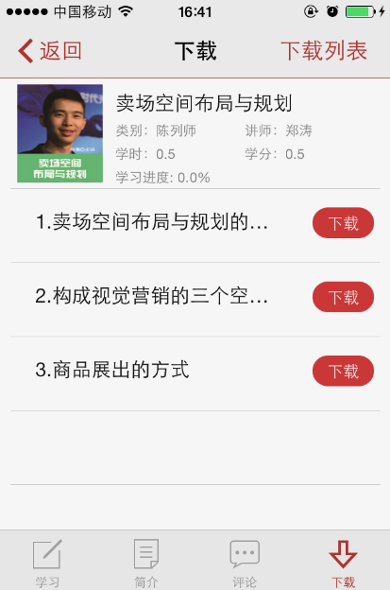

点击小节右侧对应的“下载”按钮，进入下图：
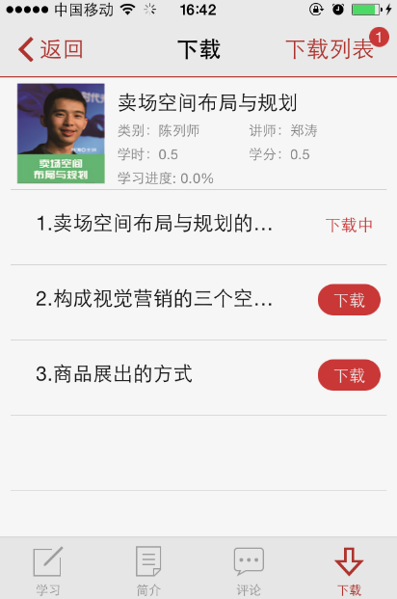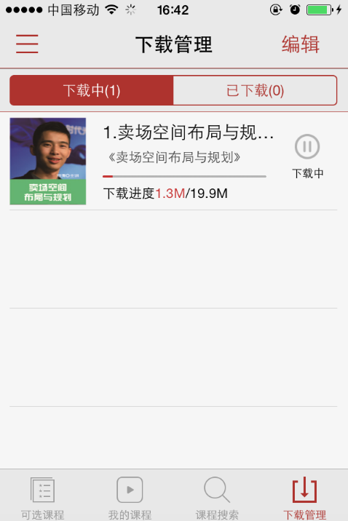
查看下载详情。
您可以在“下载管理”中查看和管理已经下载的课程。

注：1、如果课程含有其他学习步骤，如课前测试、课程评估或者课后测试，则需要您前往PC端学习平台完成，目前移动端暂不支持。
2、课程的学习记录在每次登录时会自动同步一次，同时您也可以通过“同步数据”功能进行手动同步，同步功能详见主菜单--设置--同步数据。

四、主菜单
左侧菜单栏是手机端上所有应用的管理中心，包含手机端相关设置、课程中心、考试中心、问答、微博、调查中心和应用广场等主要功能应用。
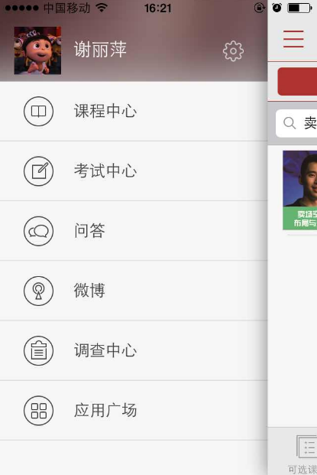
轻触菜单键，会在当前页面弹出左侧侧滑栏。选择对应的应用进入进行相关操作。

五、设置
点击左侧侧滑栏的设置按钮进入。
功能说明：
1.同步数据：点击 “同步”按钮，即可一键同步适用移动端学习的全部课程信息，保持客户端与平台之间数据一致，同时将移动端的学习记录和PC端的保持一致。其他模块如问答、微博等应用的数据则是实时同步；
2.清空缓存：清空图片缓存、课程缓存以及评论/回复缓存；
3.更新版本：检测更新客户端版本，当有新版本时，会提示您升级客户端；
4.修改密码：支持手机修改账户登录密码，点击按钮进入密码修改页面；
5.使用帮助：手机端新手帮助引导，帮助您快速了解客户端的主要功能操作；
6.账户注销：显示当前用户名，切换或者注销账户，点击退出将返回至云端学习登录页面。
如图：
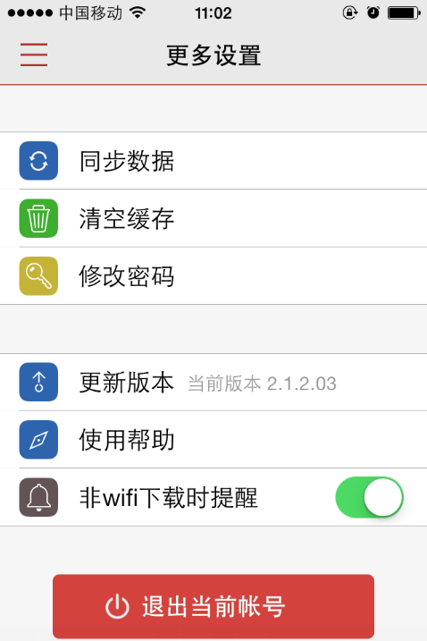

六、考试中心
1.点击菜单栏中的“考试中心”应用进入查看或者参加考试：
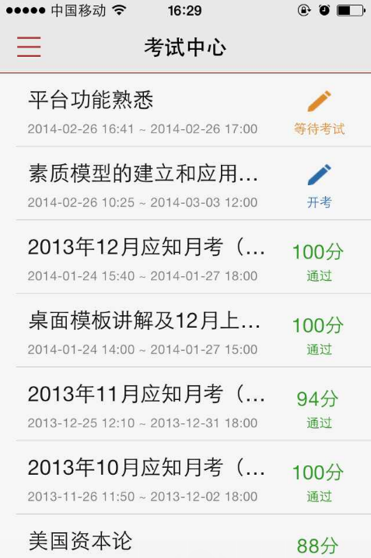

2.进入考试
如果该场考试时间已到，则可以选择未参加的考试，点击“开考”开始答题：
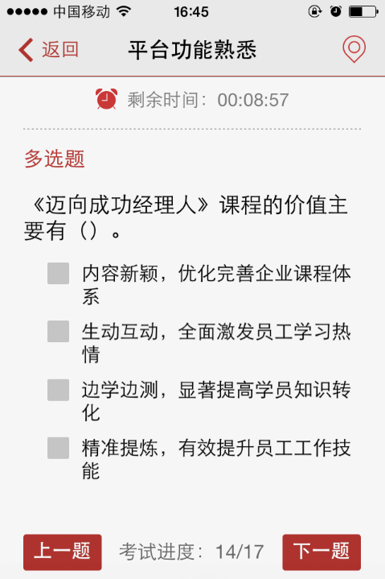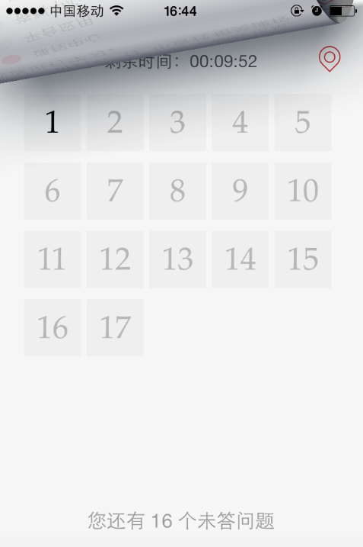
查看答题情况

3.答题完成后，点击提交试卷，“确定”即可完成操作。

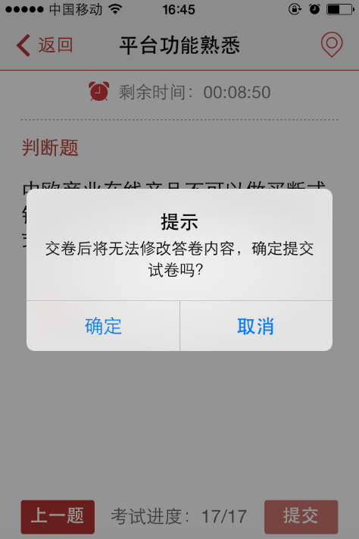

4.考试完成后，显示该考试的评卷信息：若为自动评卷试卷，则系统自动评卷后立即显示考试分数；若为手工评卷试卷，则需评卷人评卷完成后才显示考试分数。

七、问答
1.点击菜单栏的“问答”功能按钮，进入问答应用。在问答首页，您可以查看公司所有人的问题（提问）、话题，及个人主页，并可直接发布问题。
A问题：展示平台上所有员工在问答中所提的问题，以及每个问题的答案数。您可以直接浏览问题列表来查找问题，也可以通过搜索问题中的关键字来查找问题。

发布新问题。
查看问题、话题和个人主页详情。
①点击问答首页右上角点击，可以撰写一条新的问答。
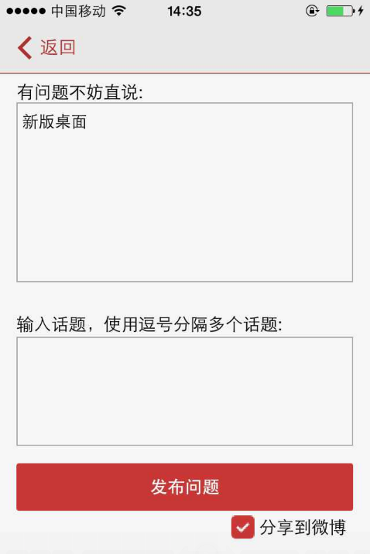

②点击具体问题，可进入查看该问题和答案详情。
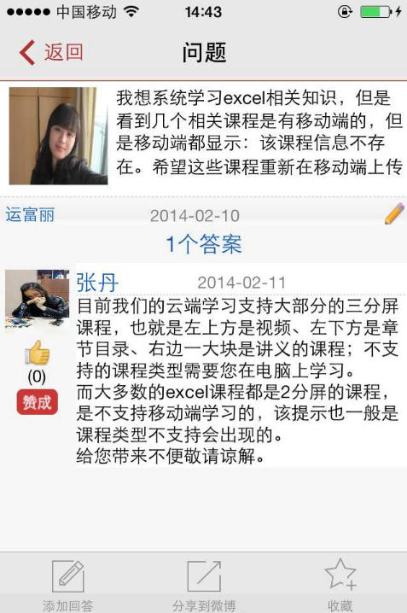
问题发布后，其他人可以继续编辑该问题，共同编辑可以使问题更加精确和专业。
点击回答人头像下的“赞成”按钮，可给该答案投票，每个答案每人仅限一票。
点击“添加回答”可以对该问题进行回答，也可以将该问题收藏或者分享至微博。

B话题：点击问答首页底部的“话题”按钮，进入话题页面。您可以查看到问题所涉及的所有话题，并可看到该针对该话题有多少个提问。
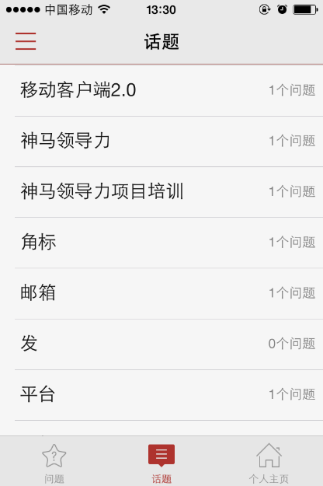

① 点击具体话题，可查看针对该话题的所有问题。
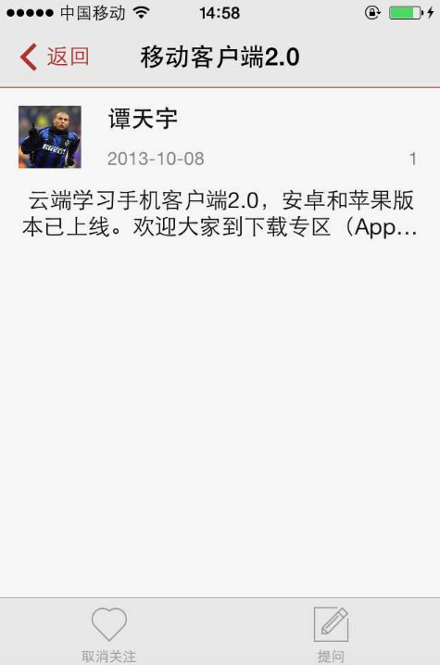

② 点击页面底部的“关注”按钮，即可关注该话题，提示“关注成功！”，关注按钮随之变为“取消关注”，点击即可取消关注该话题，提示“取消关注成功！”
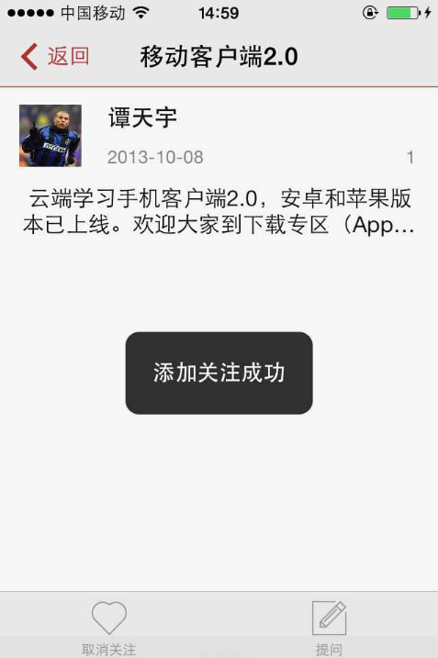

③ 点击页面底部的“提问”按钮，即可针对该话题进行提问，同时可以将提问分享至微博。
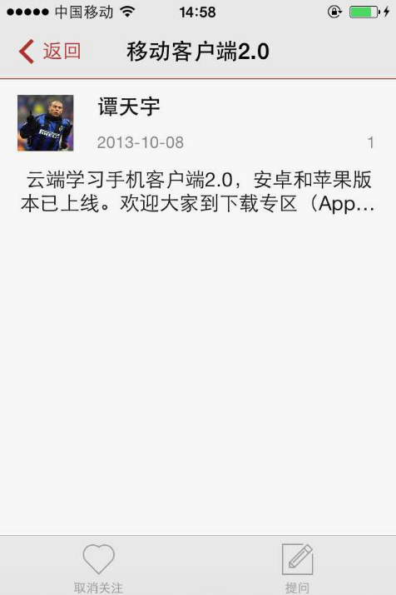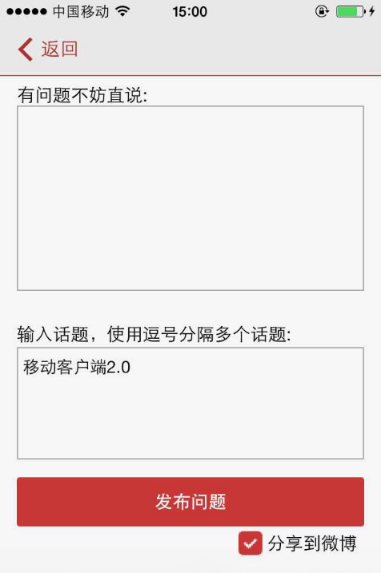

C个人主页：点击页面底部的“个人主页”按钮，可查看本人的问答信息，包括提问数、回答数、收藏数和话题数。分别点击各数字，可分别进入查看具体信息。
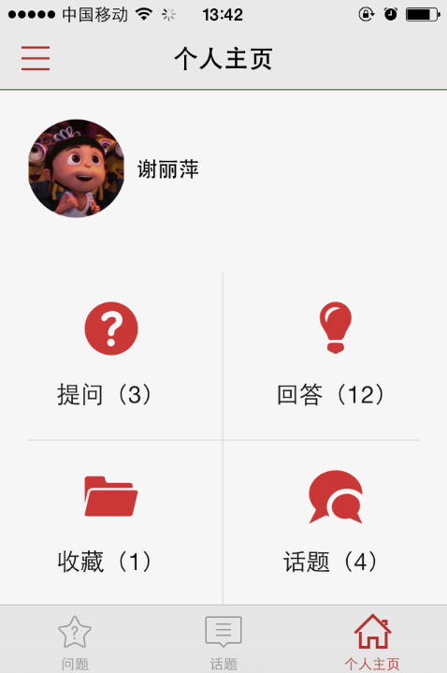

八、微博
- 点击菜单栏的“微博”功能按钮，进入功能应用。在“微博”首页，您将看到您关注的所有人发布的微博。
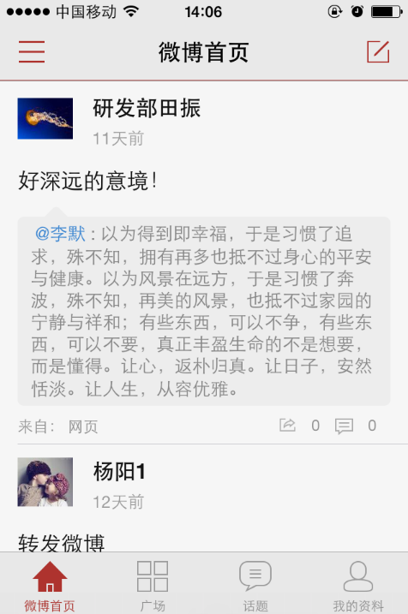

1）在微博首页左上角点击，可以撰写一条新微博，您可以为微博插入话题、图片或@某人。
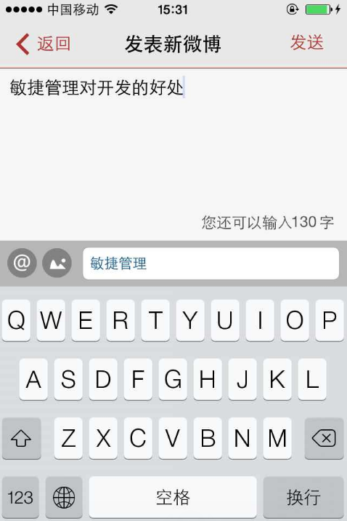
可以@某人、插图图片，为该微博插入话题。
当前微博内容支持暂存为草稿，点击返回时，可以保存为草稿微博，当再次进入微博首页点击“撰写微博”时，会显示您最近一条已被保存为草稿的微博内容及其相关联话题。

2）按住微博界面往下拉，可刷新微博。
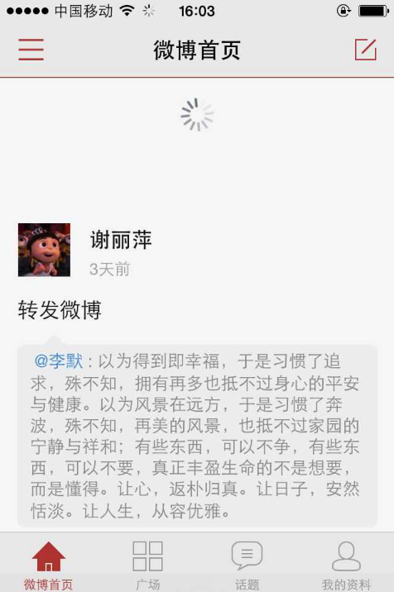

- 点击“广场”，可看到平台上所有人发布的微博。点击相应的人，可对其进行关注。


- 点击“话题”，可看到所有微博所涉及的话题。点击相应话题，可查看该话题下的相关微博，您可以关注该话题，实时跟踪话题的最新动态，也可以对话题进行补充说明。
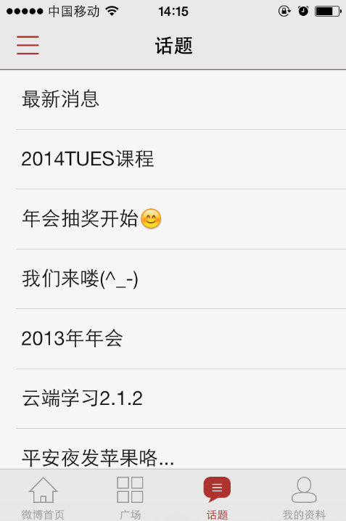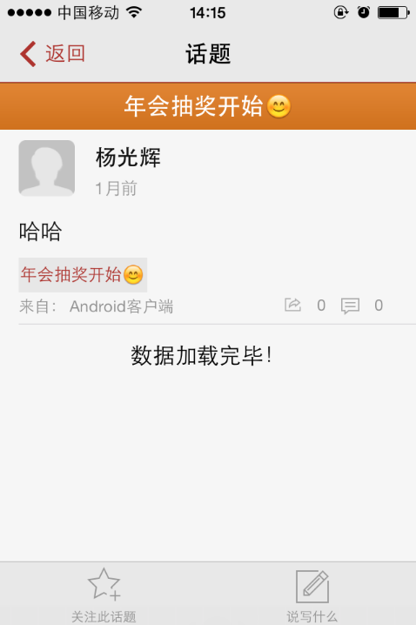

- 点击“我的资料”，可查看本人的微博和粉丝信息，点击具体数字可查看详情。
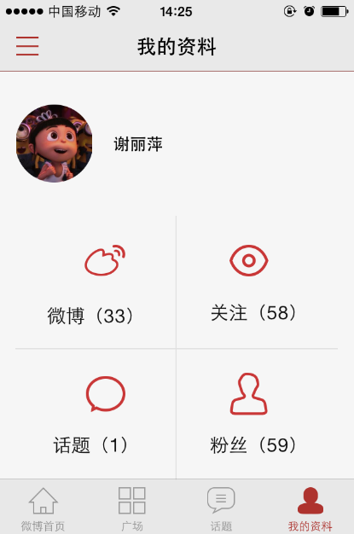

九、调查中心
1.点击菜单栏中的“调查中心”应用进入需要参加调查项目：
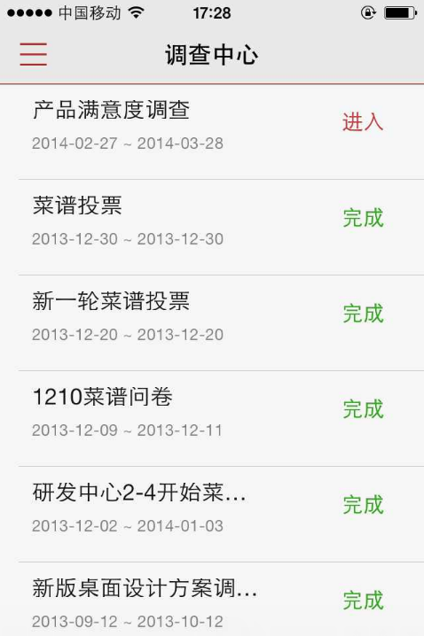

2.点击上图中的“进入”按钮开始问卷答题。
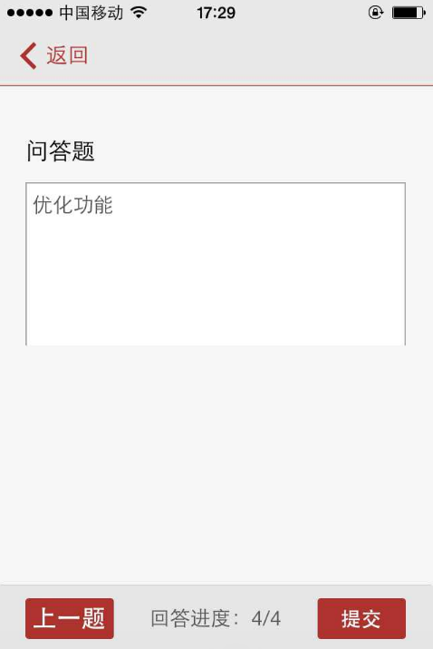

3.完成答卷后点击“提交”并“确定”即可。
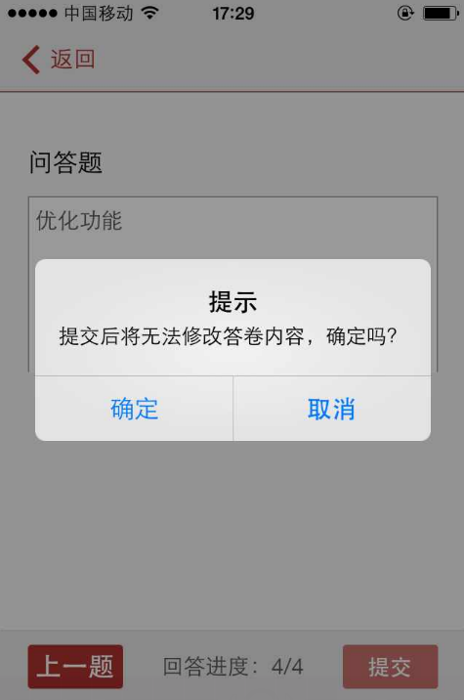

4.问卷提交成功后，您可以进入平台网站查看已提交的答卷及调查结果统计。
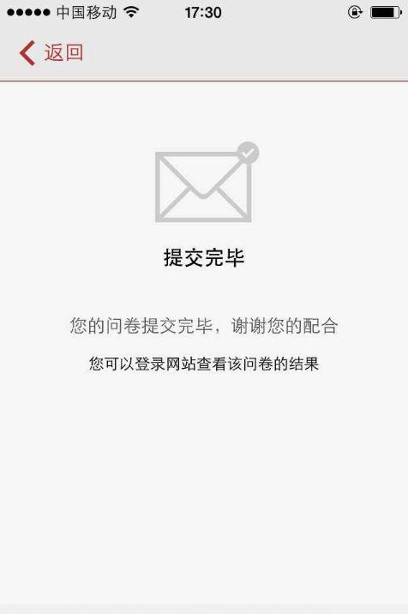

十、应用广场
点击菜单栏的“应用广场”功能按钮，进入该应用。
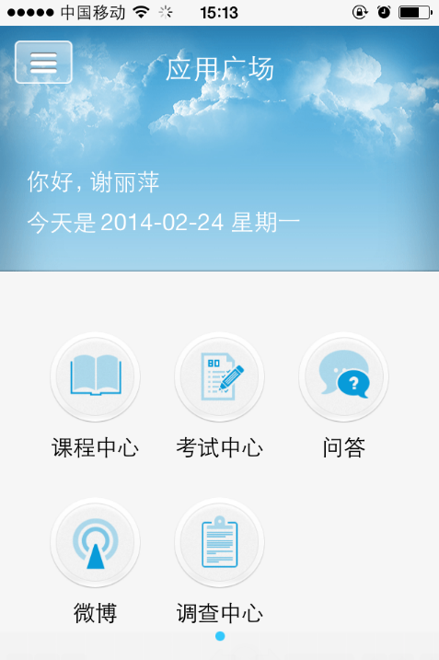
点击可返回至菜单应用栏。

十一、退出云端学习
返回至菜单栏，从“设置”按钮进入，点击“退出”按钮。
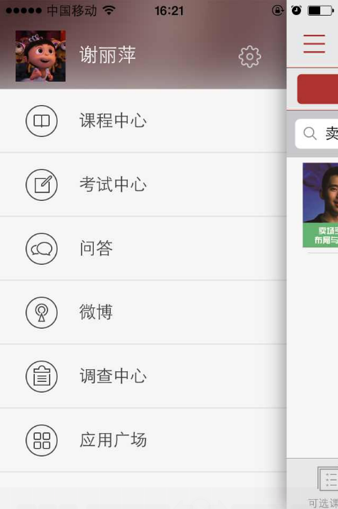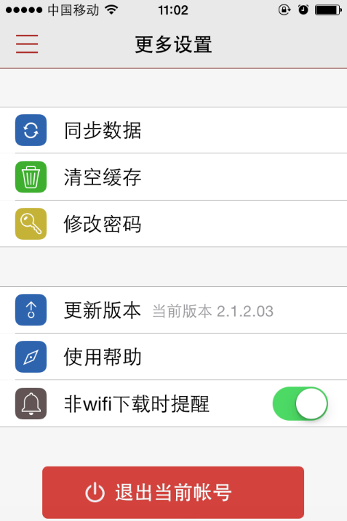

附：云端学习FAQ
问1：使用移动终端学习课程时，课程学习进度如何记录和同步？
答：在线观看——当您在线观看课程时，系统将根据您的观看进度自动记录学习进度；
离线观看——当您下载课程进行离线学习后，下次联网登录平台时，系统会自动更新课程学习进度。

问2. 同一账号可用不同终端登录吗？
答：同一账号不能同时在多个移动终端登录。

问3：使用不同的终端进行离线学习，如何同步最终学习记录？
答：使用不同的终端进行离线学习，在每个终端学习进度不一致的情况下，下次联网登录平台，系统将自动同步进度较多的学习记录。例如，您在手机端和PAD端分别离线学习了某一章节课程，进度分别为10%和20%，则下次两个终端都进行联网时，系统都将自动同步20%的学习进度。

问4. 不同账户使用同一终端进行离线学习，会对登录后进度更新产生影响吗？
答：同一终端使用多个账号登录，分别下载课程进行离线学习后，不同账户间的学习记录不会互相影响和干扰。（备注：如果学习同一门课程，每个账号都要重新下载）

问5. 用移动终端学习课程时，课程视频无法观看是什么原因？
答：在移动终端能学习的课程必须是该课程本身适用于移动终端的，如果课程本身不适用于移动端，而管理员在进行课程设置时又勾选了允许移动端学习，则可能导致该课程在移动端可以被查看但是无法正常学习。

